Desarrollo Web en Entorno Cliente – DAW – Laura Hoyos Pedroza – 2026
Tarea 8: Gestor de inventario con clases y arrays
Estado inicial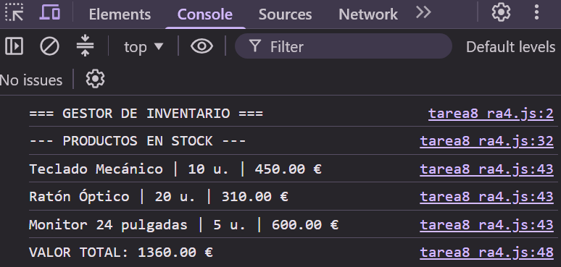
Comprobación al cambiar las unidades de monitores de 5 a 8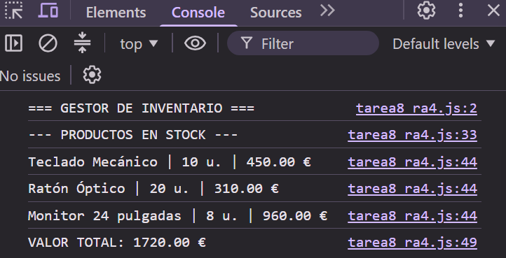
Estado final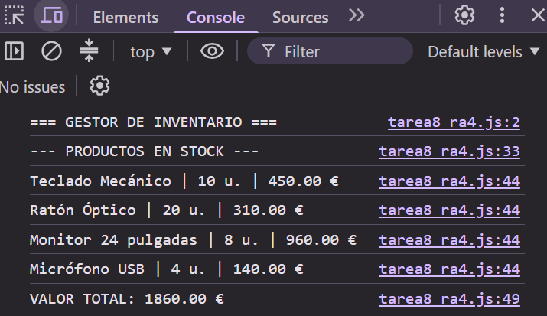
La clase Producto contiene un constructor para guardar el nombre, el precio y la cantidad de cada producto.
Modificaciones realizadas
- He cambiado la cantidad del monitor de 5 a 8 unidades, aumentando el valor inicial del almacén de 1360.00 € a 1720.00 €.
- He añadido un cuarto producto: Micrófono USB, con un precio de 35.00 € y 4 unidades.
- He personalizado el título de la página HTML, manteniendo la conexión con el archivo JavaScript.
- He añadido comentarios explicativos sobre el funcionamiento de calcularSubtotal() y forEach().

